“품절 대란 두쫀쿠부터 부모님 위한 건기식까지!”
스타필드, 온 가족 취향 저격 ‘설맞이 특별 팝업’ 총출동
□ 점포별 먹거리·살거리·즐길거리 총망라…명절 준비부터 연휴 체험까지 한 번에
□ 수원, 설·밸런타인 선물로 제격인 ‘두쫀쿠’와 퓨전 떡 등 품절대란 디저트 모아
□ 코엑스몰서 ‘스누피&팜팔스’ 만나고, 안성에선 건기식·헬스케어 기획전 구경
□ 바우덕이 공연부터 짚풀 공예, 보드게임 등 각종 체험 콘텐츠로 명절 분위기 고조

우리 가족 쇼핑 테마파크 스타필드가 민족 대명절 설을 맞아 세대와 취향을 아우르는 먹거리 팝업부터 키즈 아이템, 체험 콘텐츠까지 한데 모아 풍성한 명절을 선보인다.

먼저, 스타필드 수원은 최근 SNS에서 입소문을 탄 인기 디저트부터 퓨전 전통 간식까지 화제의 먹거리를 한자리에 모아, 더욱 특별한 설 맞이 미식 경험을 제안한다.

구움 과자 베이커리 ‘포레포레’와 약겟팅(약과+티켓팅) 열풍을 이끈 ‘장인한과(1/30~3/3)’는 대한민국 디저트판을 휩쓴 제품들로 설 간식과 밸런타인데이 선물 수요를 동시에 겨냥한다. 바삭하고 쫀득한 식감의 ‘두쫀쿠(두바이 쫀득 쿠키)’부터 장인손찹쌀약과, 삼각이손약과 등을 만나볼 수 있다.

이와 함께 52만 구독자를 보유한 간식 유튜버 ‘아누누’의 동결건조 엿 브랜드 ‘파삭(2/13~2/22)’도 스타필드 수원에 팝업을 연다. 스타필드 한정으로 선보이는 초코맛 ‘파삭’과 요거트 세트를 만나볼 수 있으며, 대형 동결건조 기계를 활용해 동결건조 간식이 만들어지는 과정을 직접 확인할 수 있도록 구성해 색다른 즐거움을 더한다.

국내 대표 미식 평가서 ‘블루리본 서베이’ 인증을 받은 퓨전 떡 브랜드 ‘자이소(2/4~3/3)’는 전통 떡을 현대적인 감각으로 재해석한 시그니처 메뉴 ‘호두곶감말이’와 MZ세대에게 인기를 끈 과일 찹쌀떡을 선보인다. 현장에서 떡을 치고 떡 피로 과일을 감싸 찹쌀떡을 완성하는 퍼포먼스가 더해져 설날 특유의 분위기를 한층 살린다.

세뱃돈을 받은 아이들은 물론 키덜트의 취향까지 아우르는 캐릭터 팝업스토어도 다양해 설 연휴 쇼핑의 재미도 더한다.

스타필드 코엑스몰은 글로벌 토이 브랜드 ‘오로라월드’ 팝업스토어(2/11~2/24)를 열어 스누피 캐릭터로 유명한 ‘피너츠(Peanuts)’와 자체 IP ‘팜팔스(Palm Pals)’의 인형, 키링 등 다양한 캐릭터 굿즈를 선보인다. 스타필드 수원에서는 산리오, 몬치치, 치이카와 등 인기 캐릭터 굿즈를 만날 수 있는 ‘무모한상점’ 팝업스토어(2/13~2/26)를 진행한다. 소원 나무와 윷놀이 이벤트, 나만의 뱃지 만들기 등 참여형 프로그램도 함께 즐길 수 있다.

온라인과 오프라인을 넘나드는 설맞이 페스티벌(2/5~2/11)도 스타필드 고양에서 만날 수 있다. 리스트·시스티나·쉬즈미스 등 스타필드 고양 내 인기 여성 패션 브랜드와 비아델루쏘 명품편집샵의 설맞이 명절룩·기프트 추천 상품을 오프라인 각 행사장에서 만나볼 수 있다. 동시에 지마켓과 연계해 온라인 전용 상품을 매장에서 직접 살펴볼 수 있도록 전시하며, QR 코드로 최대 25% 할인쿠폰까지 제공받아 바로 구매할 수 있도록 해 설 명절 쇼핑의 즐거움과 실속을 더한다.

설을 앞두고 아이들의 명절 옷차림을 준비할 수 있는 키즈 한복 행사도 진행된다. 스타필드 하남과 고양에서는 ‘리틀티니’ 베이비 한복 기획전을, 고양과 안성에서는 ‘하랑한복’ 키즈 한복전을 열어 아이들의 연령과 취향에 맞춘 다양한 한복 스타일을 제안한다.

스타필드 안성은 명절에 선물하기 좋은 건강기능식품 및 헬스케어 설 기프트 큐레이션을 마련했다. 프리미엄 꿀 브랜드 ‘허니마더’ 설 기획전(2/4~2/18)으로 뉴질랜드 마누카 꿀을 활용한 건강식품을 선보이며, 같은 기간 자연 원료 기반의 건강기능식품 브랜드 ‘삼다원’도 함께 만나볼 수 있다.

이와 함께 점포별로 설 연휴를 더욱 풍성하게 만들어 줄 체험 콘텐츠도 준비됐다. 2월 14일부터는 하남을 시작으로 스타필드 전점에서 차례로 신명나는 ‘바우덕이 풍물단’ 공연도 진행돼 명절의 흥을 돋울 예정이다. 이 외에도 스타필드 하남(2/12~2/18)은 ‘짚풀생활사박물관’과 함께 짚풀 문화 전시와 공예·전통놀이 체험을 진행하고, 스타필드 고양(2/17~3/4)은 아스모디코리아의 대표 보드게임을 즐길 수 있는 보드게임 대회를 연다.

스타필드 안성(2/13~2/22)에는 온몸으로 즐기는 슬라임 체험을, 스타필드 코엑스몰(2/13~2/18)에서는 전통놀이 ‘화투’를 유쾌하게 재해석한 이색 팝업스토어를 만나볼 수 있다.
별 첨: 스타필드 설맞이 행사 관련 이미지
[사진 설명(1)~(3)] 우리 가족 쇼핑 테마파크 스타필드가 민족 대명절 설을 맞아 세대와 취향을 아우르는 먹거리 팝업부터 키즈 아이템, 체험 콘텐츠까지 한데 모아 풍성한 명절을 선보인다.

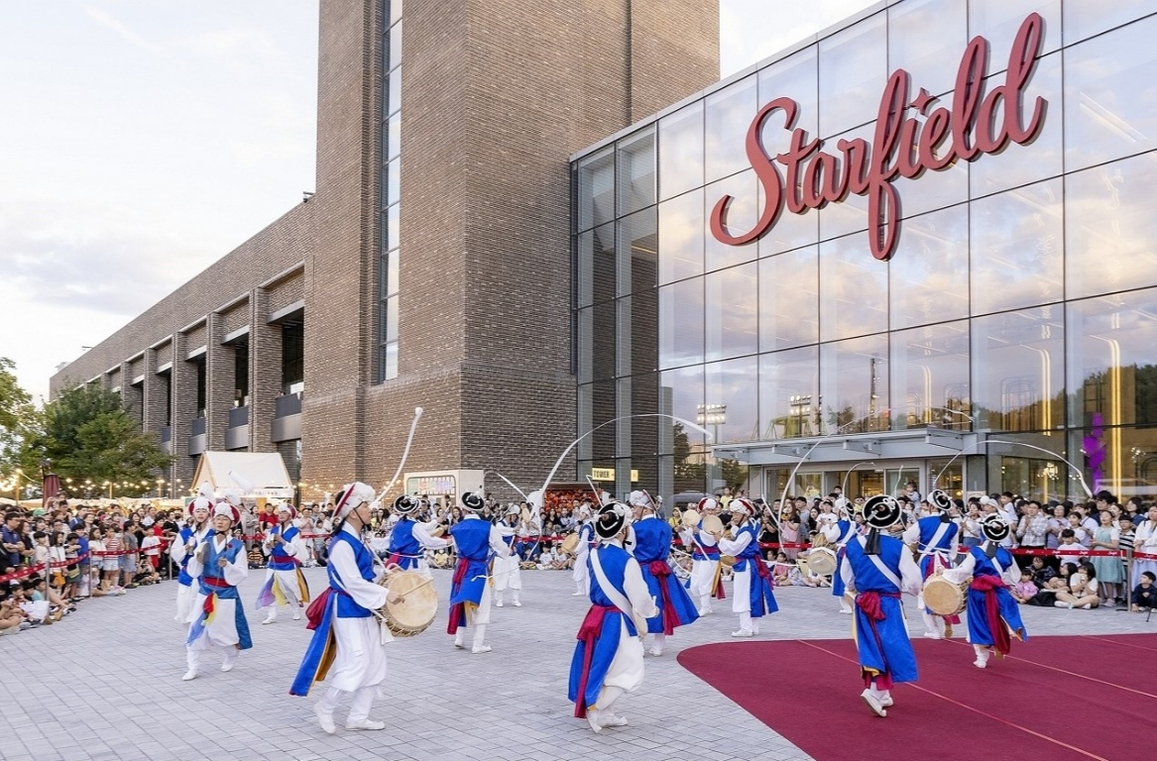
[사진 설명(1)] 2월 14일부터 스타필드 하남을 시작으로 스타필드 전점에서 차례로 ‘바우덕이 풍물단’ 공연이 진행된다. 사진은 스타필드에서 진행된 ‘바우덕이 풍물단’ 공연 모습.

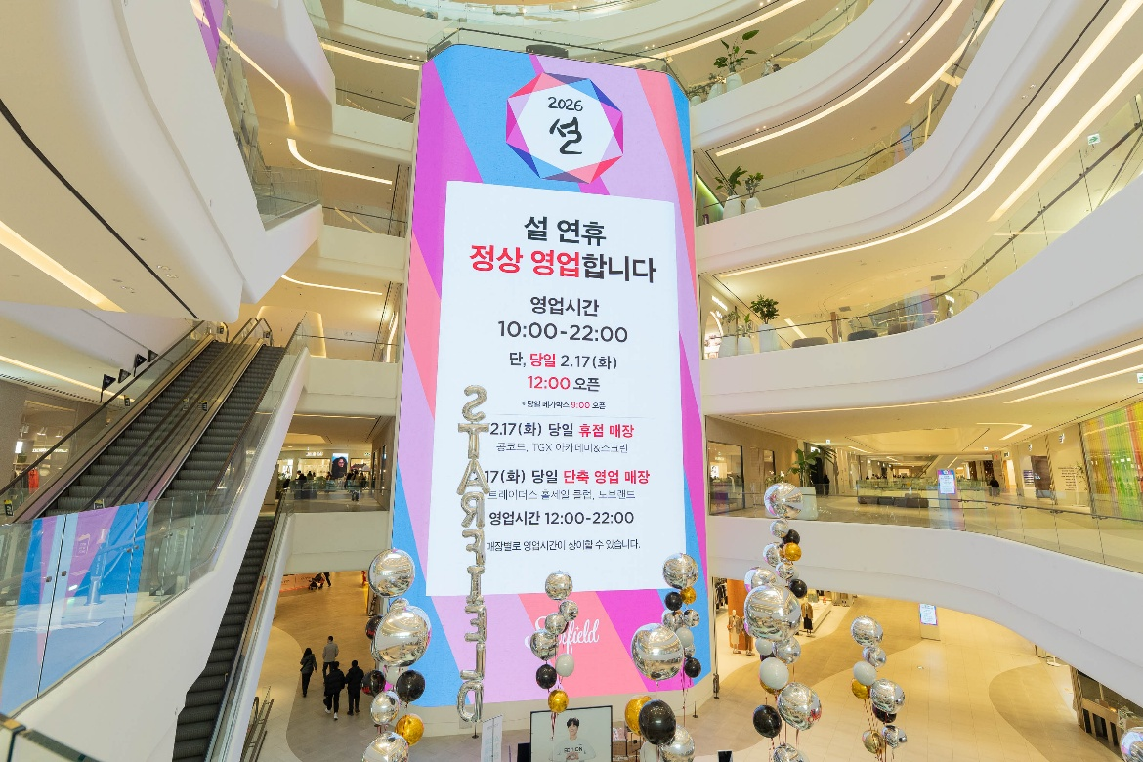
[사진 설명(2)] 스타필드 수원 미디어타워 ‘설 연휴 안내’ 이미지.

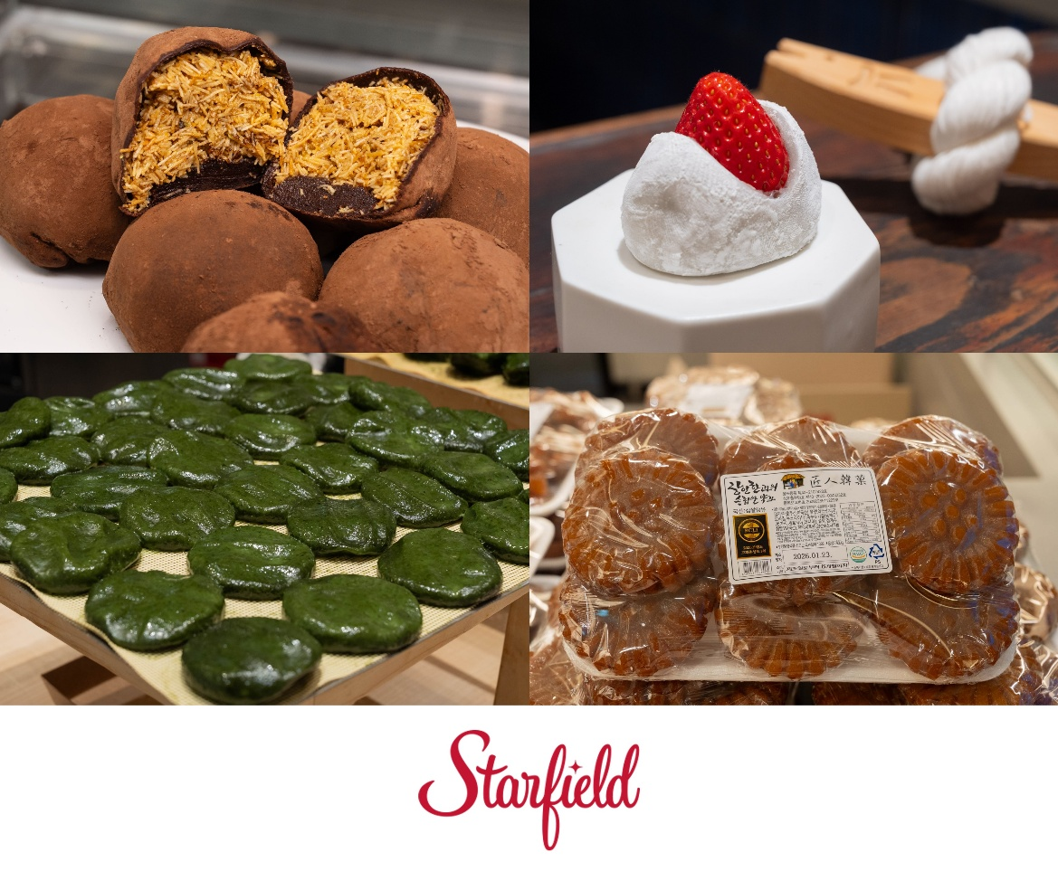
[사진 설명(3)] 스타필드 수원에서 진행 중인 디저트 팝업 대표 메뉴. ‘포레포레’의 두바이쫀득쿠키(상단 왼쪽), ‘자이소’의 과일 찹쌀떡(상단 오른쪽)·쑥개떡(하단 왼쪽), ‘장인한과’의 약과(하단 오른쪽).

